Додаток

до рішення Чорноморської міської ради

від 29.03.2023 № 361-VIII

**Порядок нагородження Почесною відзнакою Чорноморської міської ради Одеського району Одеської області «50 років місту Чорноморську»**

**І. ЗАГАЛЬНІ ПОЛОЖЕННЯ**

1. У 2023 році місто Чорноморськ святкує 50 – річний ювілей. Почесна відзнака Чорноморської міської ради Одеського району Одеської області «50 років місту Чорноморську» (далі – Почесна відзнака) призначена для нагородження у 2023 році громадян, які зробили значний внесок у соціально-економічний та культурний розвиток міста.

2. Нагородження Почесною відзнакою здійснюється на підставі розпорядження міського голови.

3. До Почесної відзнаки надається посвідчення про нагородження (ескіз Почесної відзнаки додається).

4. Кількість Почесних відзнак становить 50 шт.

**ІІ. ПОРЯДОК ВИСУВАННЯ ДЛЯ НАГОРОДЖЕННЯ**

1. Право на висування осіб для нагородження Почесною відзнакою мають секретар міської ради, перший заступник міського голови, заступники міського голови, керуюча справами, постійні комісії міської ради: кількість претендентів на право висування обмежується однією кандидатурою від кожної комісії.

У клопотанні зазначається:

- прізвище, ім’я, по батькові особи;

- відомості про діяльність у місті (особистий вклад у розвиток міста).

До клопотання додаються копія паспорту особи, яка пропонується для нагородження, та її згода на обробку персональних даних.

2. Клопотання подаються до загального відділу виконавчого комітету Чорноморської міської ради Одеського району Одеської області до 07 квітня 2023 року.

3. У випадку, якщо клопотань для нагородження подано більше, ніж кількість виготовлених Почесних відзнак, розпорядженням міського голови створюється комісія з відбору кандидатур для нагородження Почесною відзнакою.

**ІІІ. ПОРЯДОК ВРУЧЕННЯ**

1. Почесна відзнака вручається в урочистій обстановці.
2. Разом з Почесною відзнакою вручається відповідне посвідчення.
3. Почесна відзнака вручається міським головою. За дорученням міського голови Почесну відзнаку може вручати секретар міської ради або заступник міського голови.
4. Облік громадян, які отримали Почесну відзнаку, здійснює відділ з питань внутрішньої політики виконавчого комітету Чорноморської міської ради Одеського району Одеської області.

В.о. начальника

відділу з питань внутрішньої політики Олена ПОПОВИЧ

Додаток до Положення про Почесну відзнаку

Ескіз Почесної відзнаки

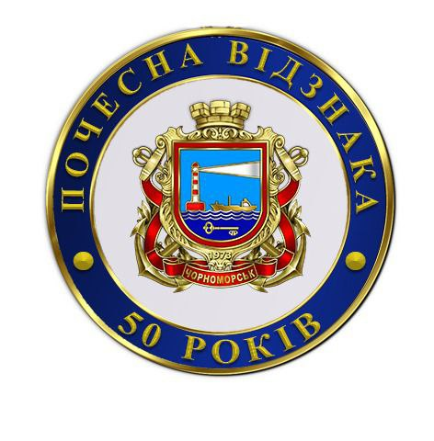

В.о. начальника

відділу з питань внутрішньої політики Олена ПОПОВИЧ